智能灯光控制系统(本地)
使用说明

目录
一、系统简介 2
二、运行环境 2
三、详细操作 2
主界面 2
控制界面 3
定时设置 4
场景设置 5
档案 6
历史记录查询 10
参数设置 11

一、系统简介
本系统需要厂家注册软件的序列号才能正常使用。
本系统是通过电脑对各回路的灯光进行控制的，可手动控制，或者定时控制，还可以根据预先设置的场景进行控制，并对每一回路的控制进行记录以便查询。本系统的默认用户名是：amind，默认密码是：123，成功进入系统后,可以进行各种控制及设置。

二、运行环境
操作系统：Windows XP、Windows7。

三、详细操作

主界面

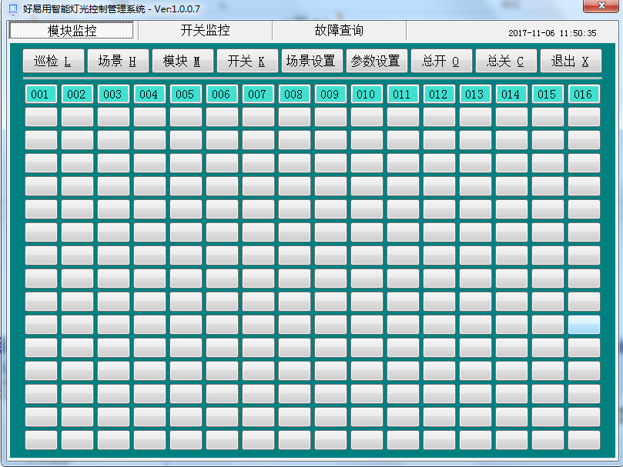

（图1）

控制界面
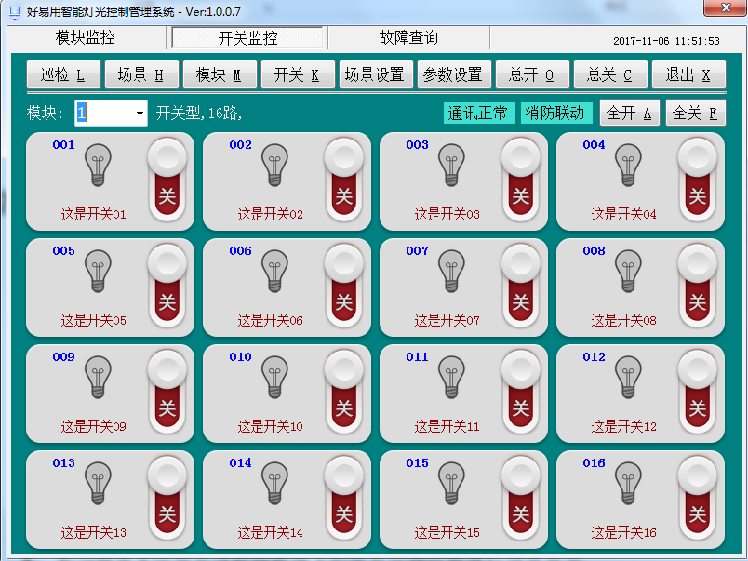
- 在控制界面中可对回路进行单路控制，也可进行批量控制；

- 可以对应模块下的所有回路进行控制；

- 在设置场景的时候，若当前页无法显示该模块下的所有回路时将进行分页显示
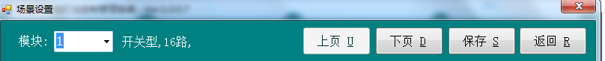。
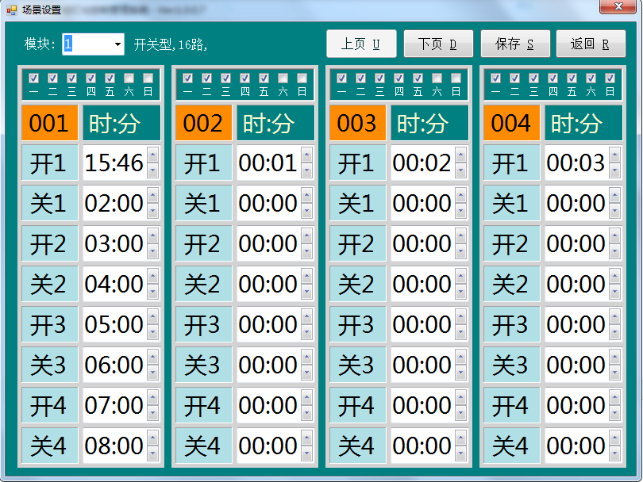
（图2）

定时设置

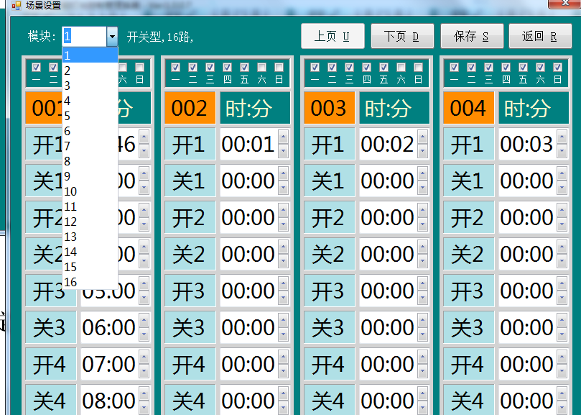
（图3）

- 如上图所示，可以设置每个回路的定时开和关时间；
（图4）

场景设置
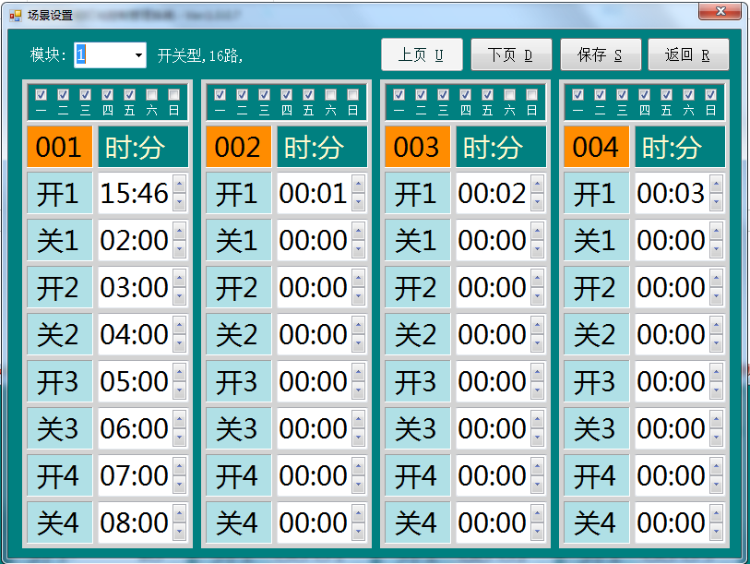

（图5）

- 参数设置
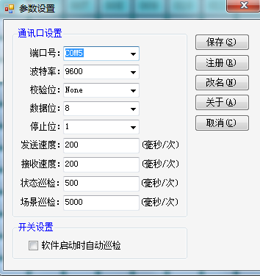

（图6）

（图7）

（图8）

- 控制模块信息管理
该模块操作，需注意的是：
是控制模块的地址，切不可填错。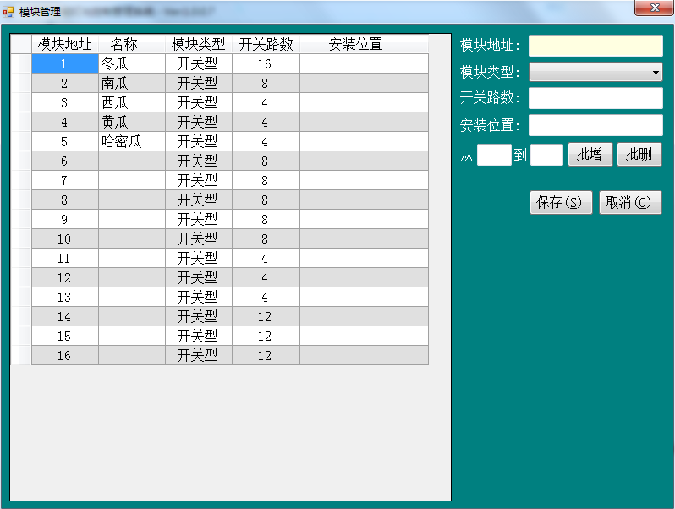

（图9）

- 回路信息管理
（1）、回路信息请先选择相应的控制模块，然后在界面的下半部分的输入框中输入对应的回路名称，输入完后点击；
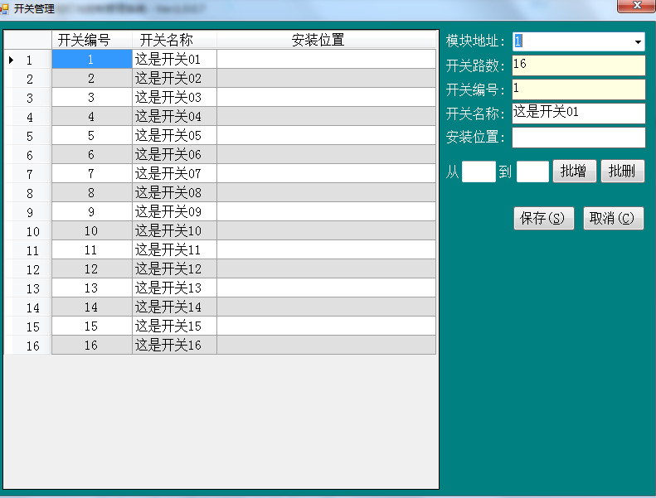

（2）、修改回路与增加回路的操作一样。

（图10）

故障记录查询
该模块可查询所有的控制记录，包括定时控制和人工控制的记录。
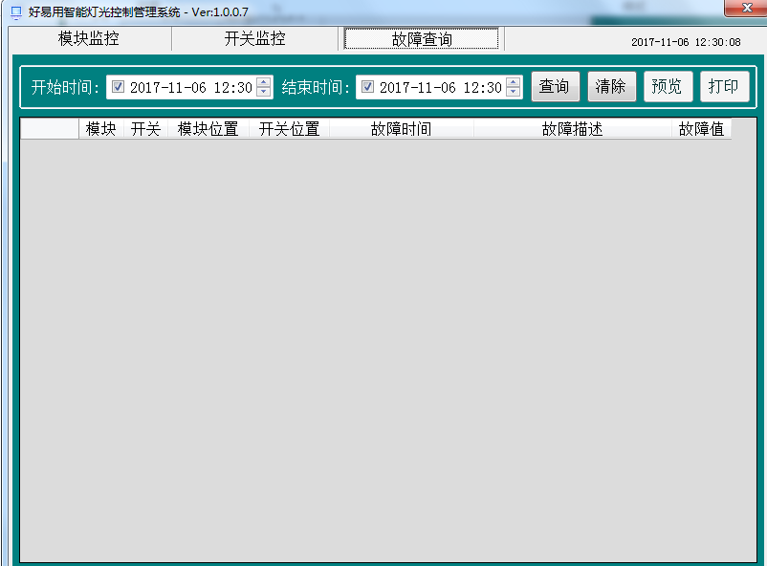

（图11）

